הנחיות לפיתוח:
לפניך מסך, יש לפתח אותו ב-ANGULAR.
מצורפים הרשימות עבור ה-dropdownים השונים לשימושכם. הinterface של ה-process ואובייקט process בסיסי (ניתן להכניס אליו איזה פרטים שתרצו).
דגשים:
- מבחינת הנראות – אין כאן חשיבות לכך מבחינת ה-css אך כן חשוב שתהיה היררכיה נכונה של הקומפוננטות בהתאם לציור.
- יש לכתב את הקוד בצורה תקנית מבחינת עקרונות פיתוח נכונים עם תקשורת נכונה בין הקומפוננטות.
- יש לעבוד עם template driven form.
- יש לעבוד עם rxjs.
- יש לכתוב pipe שמוסיף למספר הטלפון "0" ו-"-" אחרי 3 ספרות ראשונות
ה-ui:
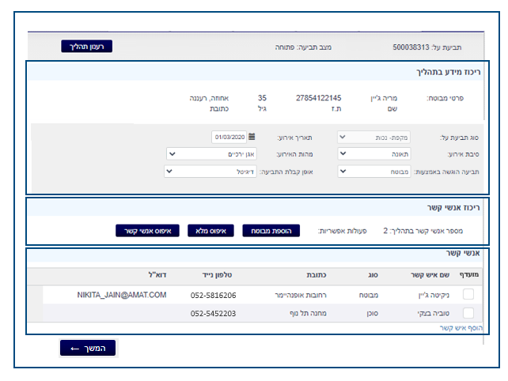
ה-ui מחולק למספר קומפוננטות:
קומפוננטת האבא מכילה את השורה הראשונה עם כפתור "רענון תהליך" ואת הבנים:
בן 1 – ריכוז מידע התהליך
בן 2 – ריכוז אנשי קשר
בן 3 – אנשי קשר
*את הבנים הפנימיים ניתן לחלק לקומפוננטות נוספות במידת הצורך
פונקציונליות של ה-ui:
כפתור "רענון תהליך"
מאפס את כל השדות של הform עם שמירה על הולידציות .
כפתור "המשך"
מאופשר רק במידה והטופס ולידי.
בעת לחיצה עליו אנחנו מדפיסים ל-log את ה-form שלנו.
מקטע ריכוז מידע בתהליך
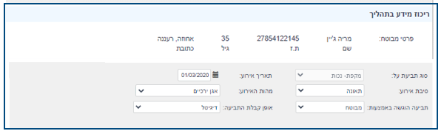
ה-form:
שדות:
סוג תביעת על(superClaimType): dropdown
תאריך אירוע(eventDate): number
סיבת אירוע(claimCause): dropdown
מהות אירוע(injuryType): dropdown
הוגשה באמצעות(submitedBy): dropdown
אופן קבלת התביעה(submitionMethod): dropdown

שדות חובה:
סוג תביעת על, תאריך אירוע, סיבת אירוע, תביעה הוגשה באמצעות

ולידציות:
מהות אירוע – מאופשר וחובה רק במידה ונבחרה "סיבת אירוע"
הוגשה באמצעות – במידה ואין איש קשר מאותו סוג נציג הודעה "חייב להיות איש קשר מאותו הסוג".
מקטע ריכוז אנשי קשר
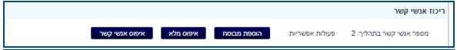
- מספר אנשי קשר בתהליך – תמיד מעודכן לפי כמות אנשי הקשר הקיימים במקטע אנשי קשר.
- כפתור "הוספת מבוטח" – מוסיף את המבוטח שמופיע במקטע "ריכוז מידע בתהליך" לאנשי הקשר.

- כפתור "איפוס מלא" – מוחק את כל אנשי הקשר
- כפתור " איפוס אנשי קשר" – משאיר את המבוטח שמסומן כ"מועדף" במידה ויש. במידה ואין מוחק את כל אנשי הקשר

מקטע אנשי קשר
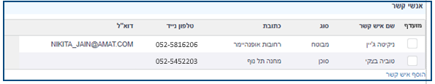
- "הוסף איש קשר"
פותח שורה חדשה להוספת איש קשר

ה-form:
שדות:
מועדף(deliveryFlag): boolean
שם איש קשר(name): string
סוג(type): CodeValue
כתובת(address): string
טלפון(phoneNumber): number
דוא"ל(email): string

שדות חובה:
שם איש קשר, סוג, טלפון נייד

ולידציות:
מועדף – חייב להיות לפחות איש קשר מועדף אחד
שם – רק אותיות עברית
טלפון – רק מספרים, 10 ספרות
דוא"ל – דוא"ל ולידי

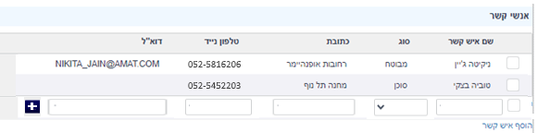

- בלחיצה על הכפתור "+" איש הקשר נוסף לprocess, השדות לא ניתנים לעריכה והכפתור נעלם.

